DNW: Trainingsritt Mariastein

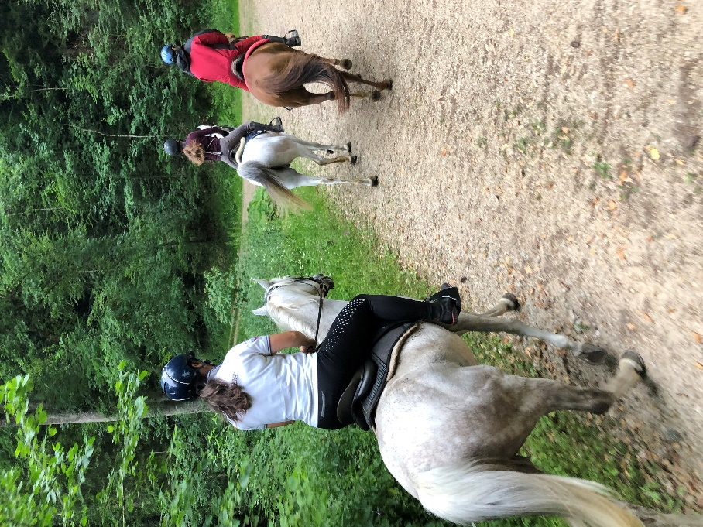
Am 6. Juli satteln ein paar DNW Mitglieder und Nicht-Mitglieder ihre Pferde für den Trainingsritt Mariastein. Treffpunkt ist der grosse Parkplatz eingangs des Dorfes an der Klostermauer, der sehr viel Platz bietet. Da haben immer ein paar Zugfahrzeuge mit Anhängern Platz, ohne die restlichen Besucher einzuschränken.

Es wird einer dieser sehr heissen Juli Tage, und wir beschliessen daher, hauptsächlich während des Morgens zu reiten, und zwar ‚nur‘ die Hauptschlaufe ... man hätte hier nach Belieben verlängern können, aber in Anbetracht der Hitze wäre das nicht im Sinne der Pferde.
Die Strecke führt zu einem guten Teil durch Wald, beginnt allerdings mit einem Ritt durch das Dorf und dann durch das Villenviertel in den Wald des Rodersdorfbergs. Hier ist die Route noch mehr oder wenig eben, führt dann aber bald fast abenteuerlich in eine kleine Schlucht und dann nach Burg im Leimental. Hier geht es durchs Dorf steil die Strasse hoch und dann weiter am Schiessstand vorbei wieder in den Wald an den imposanten Hang des Chall.
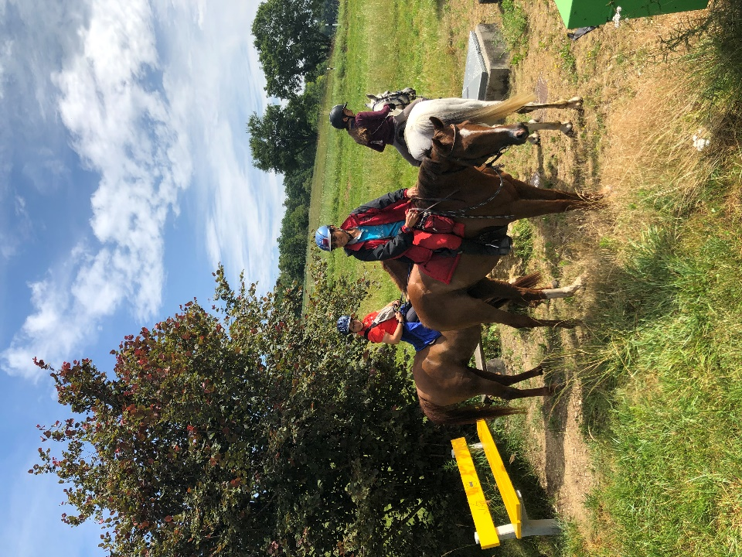
Hier lädt der stetig ansteigende Weg zu einem sehr anstrengenden, schweisstreibenden Bergtrab ein, der langsam aber regelmässig angegangen und schlussendlich gemeistert wird. Immer noch eine Kurve und noch weiter hoch, dann endlich erreicht die kleine Reitergruppe mit schwitzenden und schnaufenden Pferden den Gratweg, und der Blick öffnet sich hinüber ins Laufental und auf Juraketten – ein grandioser Panoramablick.
Es folgt eine Schrittphase, damit die Pferde verschnaufen können. Just nun regnet es sogar ein wenig – das erste Mal seit geraumer Zeit, und wohl eine Wohltat für die Pferde.
Auf der Challhöhe, wo die Strasse von Laufen nach Metzerlen über den Chall führt, folgt die Gruppe etwa 200 Meter dem Asphalt, um dann den Wanderweg im Wald einzuschlagen, der durch eine Schneise direkt wieder nach Burg hinunter führt.
Über einen Bauernhof, vorbei an Hühnern und Hahn, Geissen und Kühen geht es weiter, wieder Richtung Rodersdorfberg, wo der schöne Waldweg wieder zum Traben einlädt.
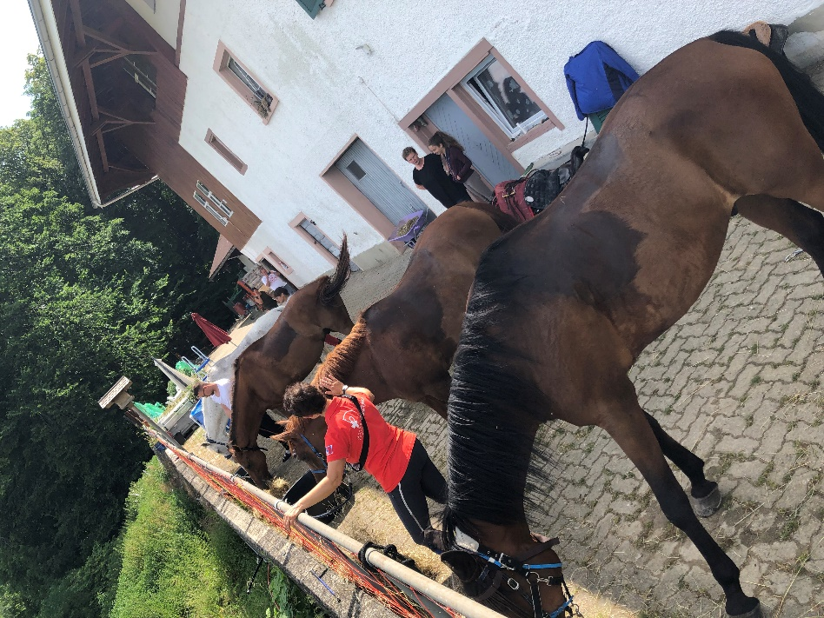
Nach knapp 20 Kilometern, die wir in etwa 2 Stunden und 45 Minuten geritten sind, erreichen wir unseren Verpflegungshalt, den Heulenhof ob Mariastein. Vom Start bis zum höchsten Punkt auf dem Chall oben sind es über 600 Meter Höhenunterschied gewesen – nicht schlecht!
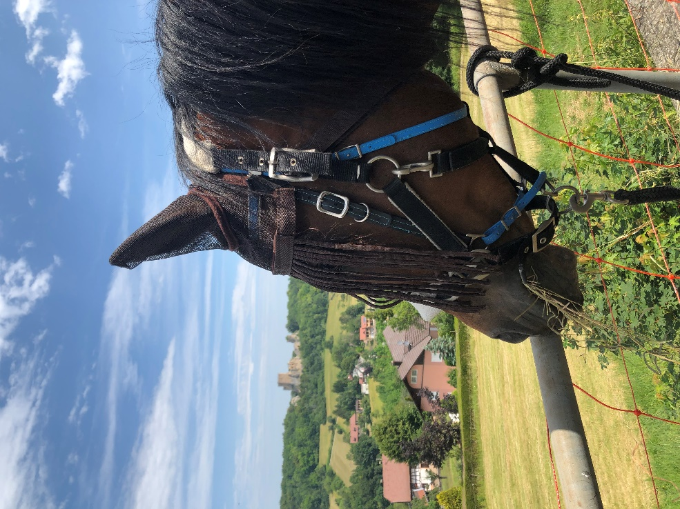
Jetzt können wir die Pferde anbinden und tränken, dann mit Heu verpflegen. Da der Heulenhof früher ein Reiterhof war, findet sich eine angemessene Anbindevorrichtung. Von hier hat man einen ganz grandiosen Ausblick auf die Burgruine Landskron, und daran vorbei bis zu den Vogesen und dem Schwarzwald. In der Ferne sieht man auch den Roche Tower – wirklich eindrücklich.

Nachdem die Pferde versorgt sind, lassen sich auch die Reiter mit Wähe oder Flammenkuchen, und dann mit Brownies stärken und verwöhnen – alles von der Hausherrin selbstgebacken und lecker. Man könnte hier noch lange verweilen und die Aussischt und die Ruhe geniessen, aber am frühen Nachmittag reiten oder führen wir unsere Pferde dann wieder auf den Parkplatz hinunter und es heisst Abschied nehmen von den Kameraden. Wir freuen uns auf den nächsten Trainingsritt.

Esty H. Geissmann

